广州市实验外语学校小学部学生六一节礼品比选采购文件
编号：GSWX 内采 2023-007
公司名称：_______________ （参选人填写）
负责人签名：________________________ （参选人填写）
感谢贵公司参与本次组织的广州市实验外语学校小学部学生六一节礼品比选采购活动。
一、采购项目名称：广州市实验外语学校小学部学生六一节礼品比选采购
二、采购限价总金额：人民币5.33996万元
三、用户需求
物品名称 | 图片 | 商品规格及其它要求 | 数量（个） | 限价（元）
王老吉凉茶 | 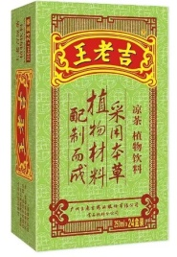 | 250ML*24盒 | 276 | 52.8
乐事无限薯片 | 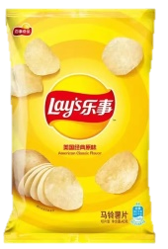 | 40G，原味 | 5086 | 2.8
旺旺碎冰冰 | 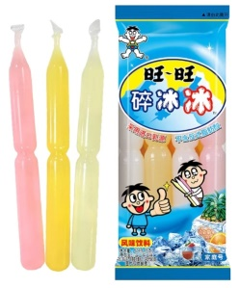 | 78ML*8，有独立小包装 | 500 | 8
徐福记棒棒糖 | 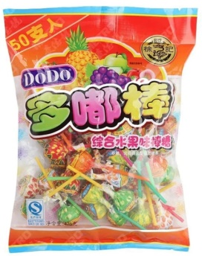 | 475G，综合水果味，含50个棒棒糖，有独立小包装 | 200 | 16
旺旺厚烧海苔米饼 | 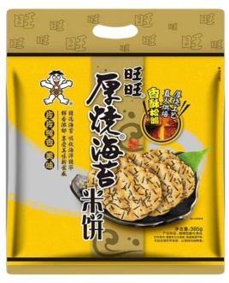 | 385g，有独立小包装 | 488 | 22
徐福记夹心米果卷 | 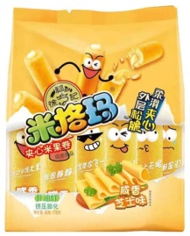 | 咸香芝士味，有独立小包装，178G | 500 | 13.3
合计：5.33996万元
※备注:所投商品需是原厂正品，且生产日期为近期商品。
四、参选供应商资格
1.供应商必须是具有独立承担民事责任能力的在中华人民共和国境内注册的法人或其他组织或自然人，参选时提交有效的营业执照（或事业法人登记证等相关证明）副本复印件。
2．供应商必须具有良好的商业信誉和健全的财务会计制度且有依法缴纳税收和社会保障资金的良好记录。

五、报价：报价中包含整个项目中的运费、税金等所有费用。
物品名称 | 图片 | 商品规格及其它要求 | 数量（个） | 单价限价（元） | 单价报价（元）
王老吉凉茶 |  | 250ML*24盒 | 276
乐事无限薯片 |  | 40G，原味 | 5086
旺旺碎冰冰 |  | 78ML*8，有独立小包装 | 500
徐福记棒棒糖 |  | 475G，综合水果味，含50个棒棒糖，有独立小包装 | 200
旺旺厚烧海苔米饼 |  | 385g，有独立小包装 | 488
徐福记夹心米果卷 |  | 咸香芝士味，有独立小包装，178G | 500

总价报价：
大写：
小写（￥ ）
六、参选文件要求
★1、参选文件须密封。
★2、 参选人必须是所投项目的经营资格商（比选人营业执照副本复印件并盖公章）。
★3、参选单位法人资质证明、法人委托书、经办人的身份证复印件（正反面）并加盖公章。
★4、报价表必须加盖单位公章。
七、评审办法
学校组织评审小组，对参选人的参选资格及样品进行符合性审查，符合性审查合格者低价者中选。
八、验收与结算
中选人必须严格按照学校参投要求供货，否则不予验收。验收合格，单价按中选报价结算。
九、报名
报名领取采购文件需带审核资料：营业执照副本复印件加盖公章、法人委托书、经办人
身份证及复印件加盖公章。
报名领采购文件地点：广州市实验外语学校总务处8107室
报名领取采购文件时间：2023年5月22日上午8:30 至5月26日下午14：30
十、比选时间及联系人
比选开启时间：2023年5月26日下午15:00
比选地点：广州市实验外语学校党建办公室
联 系 人： 徐老师 联系电话： 020-86248972
日期：2023年5月19日

